Licenciatura:
Negocios Internacionales Bilingüe

Unidad de Aprendizaje:
«Software de Aplicación Estadística y Administrativa»
(8 Créditos)

Clave: L44124

Tema: Medidas de tendencia central

GUIÓN EXPLICATIVO

PROPROPOSITO: Dar a conocer al alumno los elementos básicos de los software para aplicación estadística, como parte fundamental de su formación; para generar habilidades que les auxiliarán para desarrollar mecanismo de análisis para apoyar la toma de decisiones.
El material didáctico incluye los conceptos y clasificación de las medidas de tendencia central, sus fórmulas y la forma de obtener dichos valores usando software estadístico.
La estructura metodológica está diseñada para que el material en general se utilice en la aplicación real del software para dar solucionar problemas estadísticos y tomar decisiones de forma rápida, precisa y oportuna.

De la diapositiva número 1 a la 7 se da a conocer la presentación del trabajo, contenido y objetivo.
Objetivo
Conocer las medidas descriptivas de una serie de datos de manera específica las medidas de centralización tiene la intención que los alumnos puedan resumir al conjuntos de datos que serán sometidos a un estudio estadístico mediante el uso de software estadístico, como parte fundamental de su formación; para generar habilidades y razonamientos, que les auxiliarán para desarrollar mecanismo de análisis para apoyar la toma de decisiones.

Introducción
Hoy en día el uso de software en la estadística tiene un papel sumamente importante dentro del desarrollo profesional; debido a que necesariamente requieren analizar series de datos, que apoye y ayude en la toma de decisiones de manera rápida pero argumentada; por tal razón el presente trabajo da a conocer la forma en que se puede aplicar un software de aplicación estadística, en la aplicación de la economía y los negocios.

En las dispositivas número 9 a 12 se encuentra la definición de medidas de tendencia central.
La representación gráfica de los datos permite realizar una descripción visual de manera general de los datos obtenidos pero no para el tratamiento matemático.
Para hacer un análisis estadístico se utilizan las medidas de tendencia central a partir de hacer una imagen mental de los datos y las inferencias de las características de la población
Según (Chao, 1997), los datos obtenidos pueden condensarse en un solo valor central central alrededor del cual todos los datos muestrales se distribuyen.
Corresponden a valores que generalmente se ubican en la parte central de un conjunto de datos que nos ayudan a resumir información en un sólo número.
Para (Spiegel, 1991), es un valor típico o representativo de un conjunto de datos que suele situarse hacia el centro del conjunto de datos ordenados por magnitud.

La diapositiva número 13 y 14 tienen contenido los tipos de medidas de tendencia central.
Media aritmética o media
Mediana
Moda
Media geométrica
Media armónica
La explicación de la media o media aritmética se encuentra en la diapositiva 15 y 16
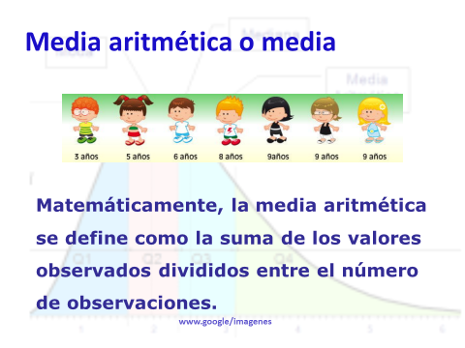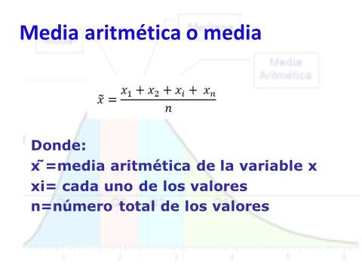
Diapositiva número 17 a la 20 muestra la obtención de la media con diferentes softwares
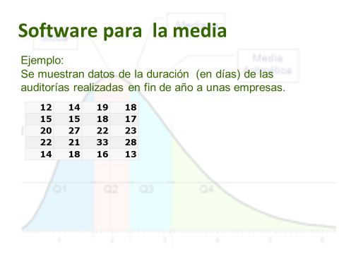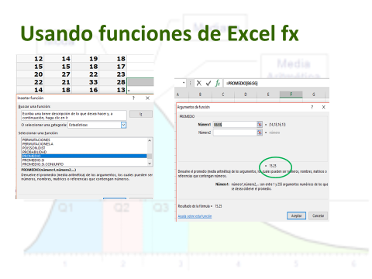
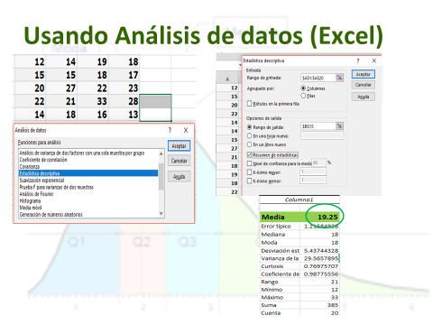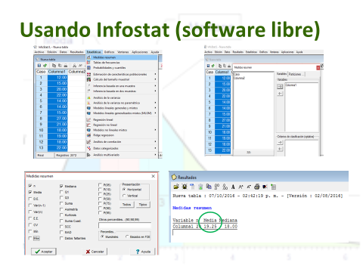
En la diapositiva número 21 aparece la explicación de la mediana
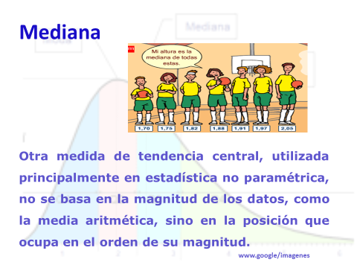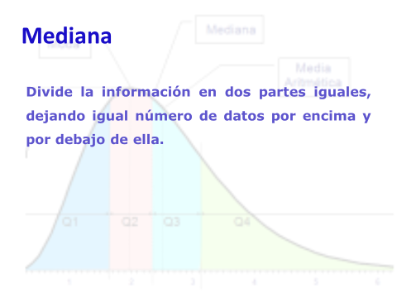
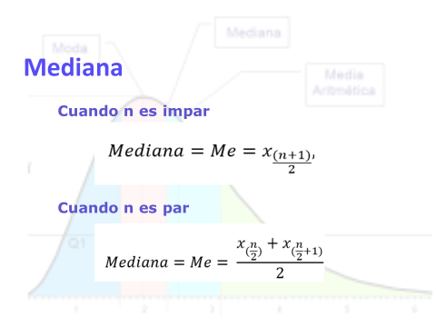
La explicación de la forma de obtención de la mediana usando software está en diapositiva número 24 a 26.

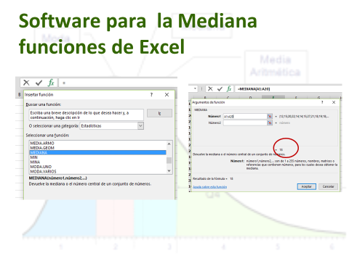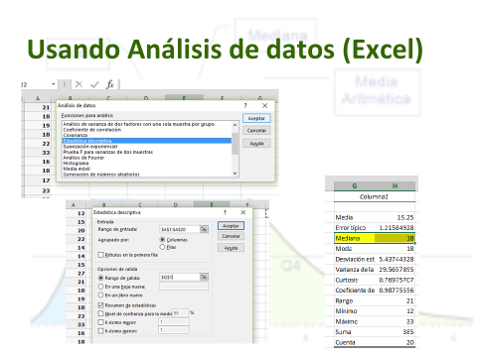

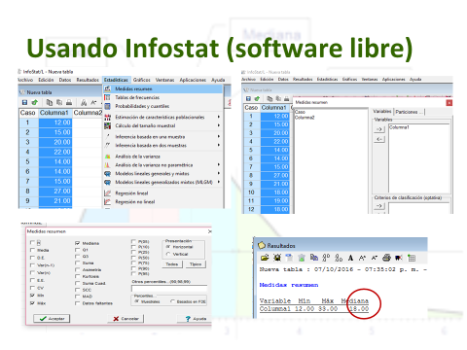

En la diapositiva número 27 y 28 se da la explicación de la moda.

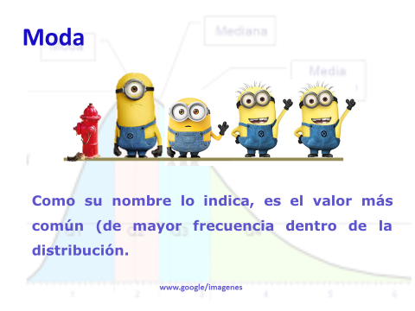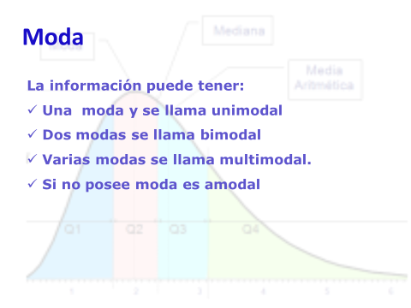

La forma de obtener la moda con software se encuentran en la diapositiva número 29
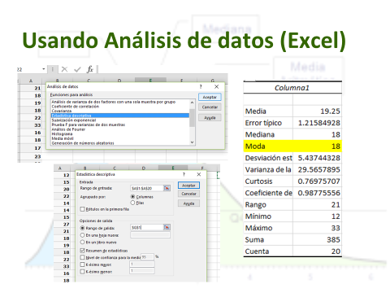
En la diapositiva de la 30 y 31 se encuentra la explicación de la media geométrica.
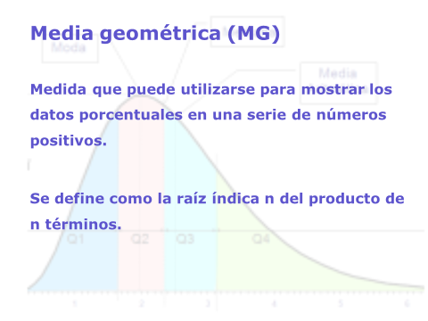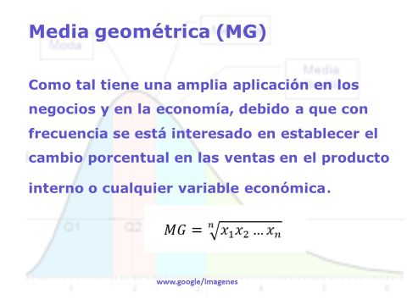
En la diapositiva número 32 se muestra la forma de resolver con software
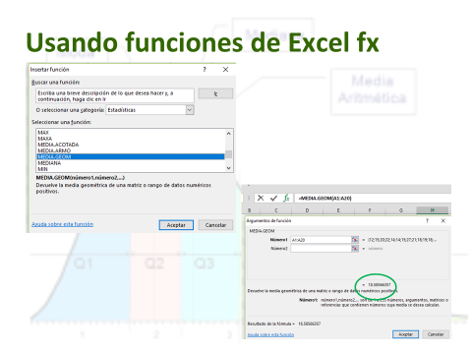

Finalmente la media armónica se explica de la diapositiva número 33.
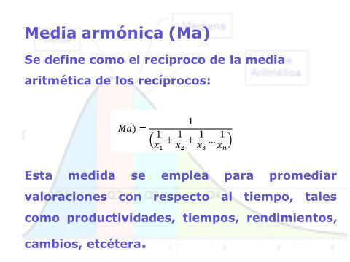

La obtención con software de la media armónica se encuentra en la diapositiva número 34
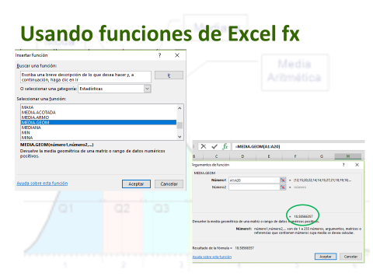

En la diapositiva 35 a 37 se encuentran ejercicios relativos a los temas explicados.

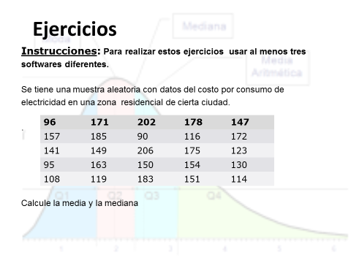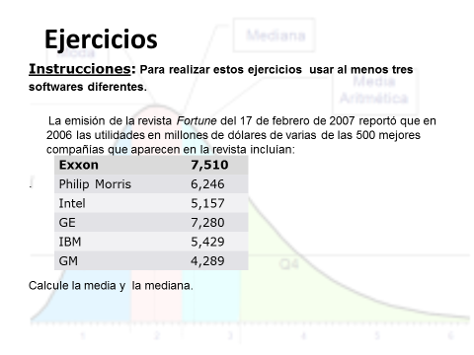
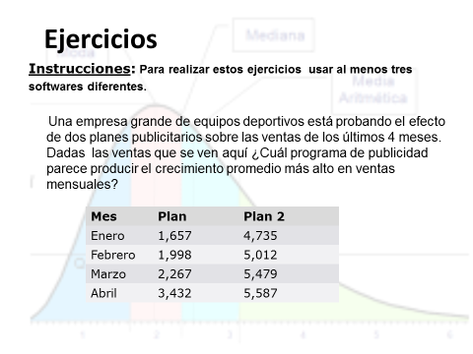
En la diapositiva número 38 y 40 se presentan dos casos prácticos.

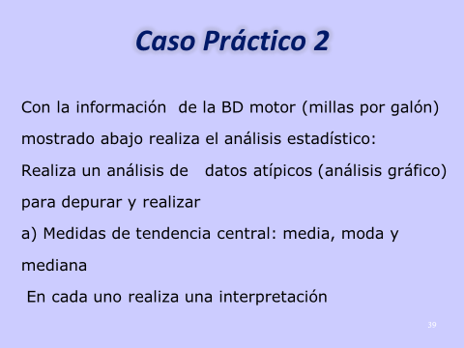

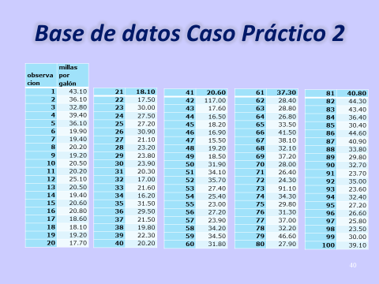

Las referencias consultadas para la realización del presente material se citan en la diapositiva número 41.

Allen, L. (2000). Estadística aplicada a los negocios y la economía. México. Tercera edición. Editorial Mc Graw Hill
Anderson, D. (2016) Estadística para Negocios y Economía. CENGAGE Learning. México. 12. Edición
Díaz, A. (2013). Estadística Aplicada a la Administración y la Economía. México. Mc Graw Hill
Levine, D. (2014). Estadística para administración. México Sexta edición. Editorial Pearson.
Lind, D. (2012). Estadística Aplicada a los negocios y la economía. México. Décimo Quinta edición. Editorial Mc Graw Hill
Nieves, A. (2010). Probabilidad y Estadística un enfoque moderno. México. Primera edición. Editorial Mc Graw Hill.
Wolepole, R. (2012). Probabilidad y Estadística para ingeniería y ciencias. México. Novena edición. Editorial Prentice Hall.
Google. Imágenes diversas,

